"Бурабай ауданы ауылдық округтерінің және Наурызбай батыр ауылының жайылымдарды геоботаникалық зерттеп-қарау негізінде жайылым айналымдарының схемаларын бекіту туралы" Бурабай ауданы әкімдігінің 2019 жылғы 10 сәуірдегі № а-4/139 қаулысына өзгерістер енгізу туралы
Ақмола облысы Бурабай ауданы әкімдігінің 2020 жылғы 27 ақпандағы № а-2/76 қаулысы. Ақмола облысының Әділет департаментінде 2020 жылғы 28 ақпанда № 7705 болып тіркелді
Қазақстан Республикасының 2001 жылғы 23 қаңтардағы "Қазақстан Республикасындағы жергілікті мемлекеттік басқару және өзін-өзі басқару туралы" Заңына сәйкес, Бурабай ауданының әкімдігі ҚАУЛЫ ЕТЕДІ:
1. "Бурабай ауданы ауылдық округтерінің және Наурызбай батыр ауылының жайылымдарды геоботаникалық зерттеп-қарау негізінде жайылым айналымдарының схемаларын бекіту туралы" Бурабай ауданы әкімдігінің 2019 жылғы 10 сәуірдегі № а-4/139 (Нормативтік құқықтық актілерді мемлекеттік тіркеу тізілімінде № 7143 болып тіркелген, 2019 жылғы 25 сәуірде Қазақстан Республикасы нормативтік құқықтық актілерінің электрондық түрдегі эталондық бақылау банкінде жарияланған) қаулысына келесі өзгерістер енгізілсін:
қаулының тақырыбы келесі редакцияда баяндалсын:
"Бурабай ауданы ауылдық округтерінің жайылымдарды геоботаникалық зерттеп-қарау негізінде жайылым айналымдарының схемаларын бекіту туралы";

1 тармағы жаңа редакцияда баяндалсын:
"1. Бурабай ауданы ауылдық округтерінің жайылымдарды геоботаникалық зерттеп-қарау негізінде жайылым айналымдарының схемалары осы қаулының 1, 2, 3, 4, 5, 6, 7, 8, 9 қосымшаларына сәйкес бекітілсін.";

4 қосымша осы қаулының қосымшасына сәйкес жаңа редакцияда баяндалсын;

10 қосымша алынып тасталсын.
2. Осы қаулының орындалуын бақылау Бурабай ауданы әкімінің орынбасары У.М.Ғабдуллинге жүктелсін.
3. Осы қаулы Ақмола облысының Әділет департаментінде мемлекеттік тіркелген күнінен бастап күшіне енеді және ресми жарияланған күнінен бастап қолданысқа енгізіледі.
Бурабай ауданының әкімі | А.Муздыбаев
Бурабай ауданы әкімдігінің
2020 жылғы "27" ақпандағы
№ а-2/76 қаулысына
қосымша
Бурабай ауданы әкімдігінің
2019 жылғы 10 сәуірдегі
№ а-4/139 қаулысына
4 қосымша
Бурабай ауданы Зеленобор ауылдық округінің жайылымдарды геоботаникалық зерттеп-қарау негізінде жайылым айналымдарының схемасы

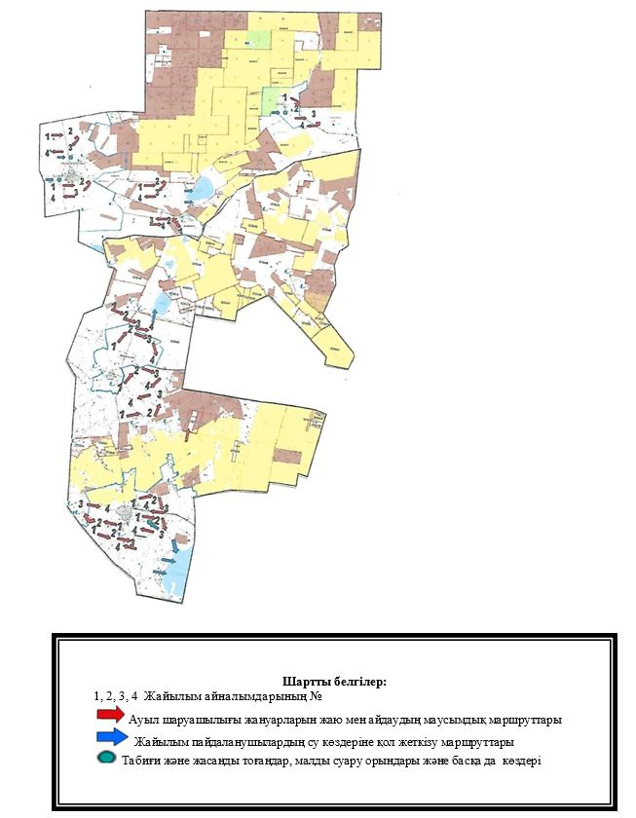

© 2012. Қазақстан Республикасы Әділет министрлігінің «Қазақстан Республикасының Заңнама және құқықтық ақпарат институты» ШЖҚ РМК

